Sopro AEB® Wandmanschette

Sopro Bauchemie

Eigenschaften

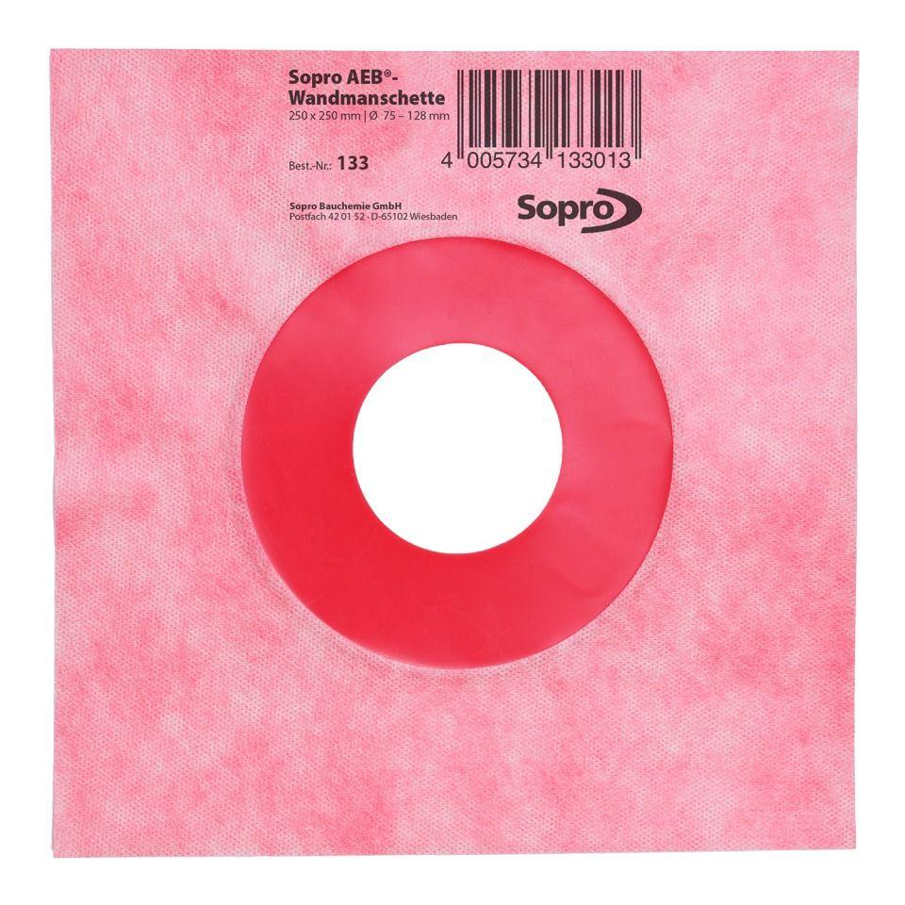

Anwendung

außen, innen

Dichtheit

wasserdicht

Farbton

rot

Produkt

Dichtmanschette

Werkstoff

Polypropylen (PP), Thermoplastische Elastomere (TPE)

Breite (mm)

150,00 - 300,00

Höhe (mm)

140,00 - 250,00

Chemische Beständigkeit

alkalibeständig

Diffusionsverhalten

diffusionsbremsend

Kaschierung

kaschiert

Lieferform

Stück

Werkstoff Kaschierung, Beschichtung

Vlies